Presentando una fusione di lusso sostenibile per la vita all'aperto e design innovativo
Coco Wolf, un pioniere nell'arredamento sostenibile per esterni, sta esibendo le sue collezioni più vendute - Largo, Porto e Coronet - insieme a nuovi pezzi emozionanti della collezione Tamarindo. Queste collezioni incarnano l'impegno del marchio verso la sostenibilità, presentando materiali riciclati e biodegradabili, il tutto sostenuto da una garanzia quinquennale e dall'artigianato di esperti con oltre 40 anni di esperienza. Realizzati nel Regno Unito, questi pezzi sono una testimonianza di qualità duratura e resistenza a tutti i tipi di clima.
Descrizioni dei prodotti
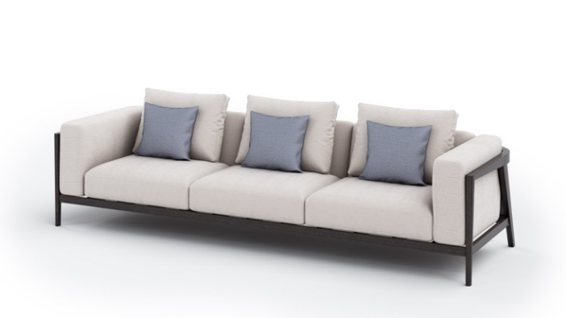
Il Divano Porto da 3-4 posti è un'emblema di eleganza senza sforzo per gli spazi all'aperto, perfetto sia per incontri intimi che per occasioni più importanti. Realizzato con i migliori materiali, vanta una struttura sostenibile in legno duro, avvolta in un lussuoso tessuto per tutti i climi che promette durata e comfort. Con sedute generose, invita a rilassarsi con stile e comfort. Il Porto non è solo un divano; è un'esperienza, un pezzo in cui si creano ricordi e ogni momento è prezioso.

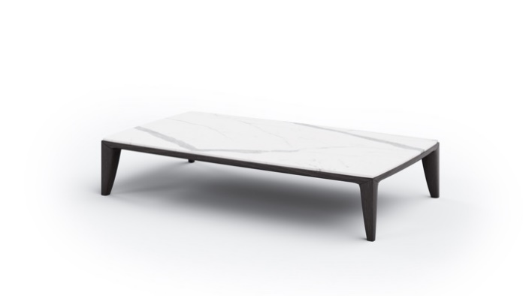
Il Tavolino da caffè Sintra è un capolavoro di design contemporaneo, fondendo senza soluzione di continuità forma e funzione per lo spazio esterno moderno. La sua silhouette minimalista, caratterizzata da linee pulite e un profilo basso, fa una forte dichiarazione di lusso sobrio. La ampia superficie offre ampio spazio per i vostri migliori pranzi all'aperto o per le ultime letture, rendendolo sia un centro pratico che elegante. Questo tavolo è più di un pezzo di arredamento; è un'opera d'arte per vivere, progettata per elevare il quotidiano all'ordinario.

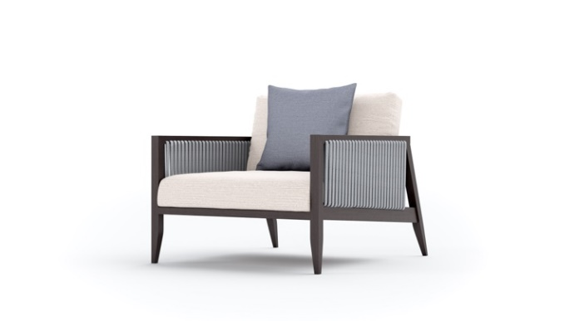
La Poltrona Coronet incarna la moderna sofisticatezza, unendo comfort sontuoso con una durabilità senza pari. Racchiusa nei dettagli in corda di grado marino, il suo design non è solo visivamente sorprendente ma anche realizzato per resistere agli elementi, garantendo che rimanga un elemento del vostro rifugio all'aperto per anni a venire. La seduta della poltrona, incorniciata dalle robuste ed eleganti linee della sua costruzione in legno duro sostenibile, invita al relax. Che sia come pezzo solitario o parte di un set, la Poltrona Coronet promette di essere un punto focale di conversazione e di svago, fondendosi perfettamente con i ritmi della natura e della vita contemporanea.

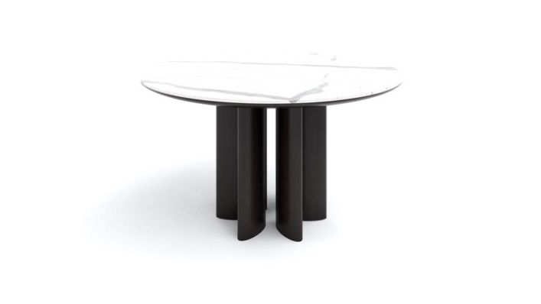
Il Tavolo da Pranzo Tamarindo Rotondo è un paragone di eleganza scultorea, progettato per essere il centro di ogni esperienza di pranzo all'aperto. La sua forma circolare incoraggia la convivialità e l'interazione, mentre il piano in porcellana è un omaggio senza tempo allo stile classico, perfetto per coloro che apprezzano l'arte del pranzo. Supportato da una base cilindrica audace con gambe sottili e affusolate, questo pezzo è robusto quanto elegante, promettendo di resistere attraverso stagioni di intrattenimento all'aperto. Il Tamarindo non è solo un tavolo; è un luogo di incontro per amici e familiari per riunirsi nella bellezza della natura.

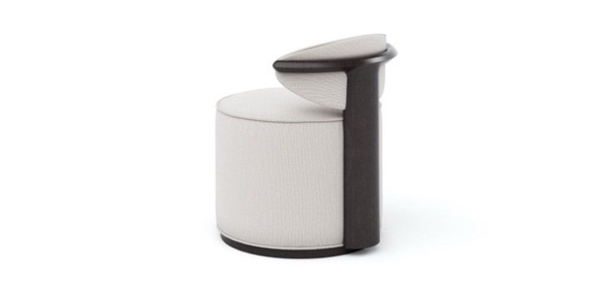
l Tamburo Girevole Tamarindo è una fusione armoniosa di funzionalità e stile, un'aggiunta versatile a qualsiasi spazio esterno che richieda sia flair che praticità. Il suo design innovativo presenta un meccanismo di rotazione fluido per un'orientamento senza sforzo, mentre la sua forma cilindrica e il piano imbottito offrono una soluzione di seduta confortevole o un comodo tavolino laterale. Realizzato con precisione, il telaio robusto e il tessuto resistente del tamburo sono costruiti per durare, assicurando che si muova con i vostri momenti di relax e socializzazione. Che sia accanto a una sedia a sdraio o accanto a un divano, il Tamburo Girevole Tamarindo è una testimonianza del design moderno che si adatta facilmente a qualsiasi ambiente.

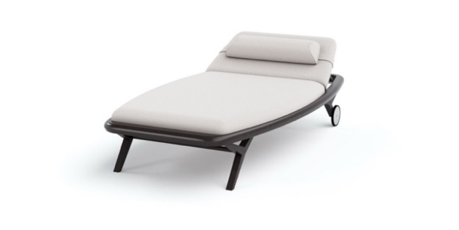
Il Lettino Tamarindo è la quintessenza del relax, squisitamente progettato per l'individuo esigente che cerca di infondere lusso nel proprio tempo libero all'aperto. Con le sue curve eleganti e il design ergonomico, questo lettino offre un'esperienza di comfort senza pari, permettendovi di godervi il calore del sole o una brezza leggera in assoluta tranquillità. Il lettino presenta una struttura robusta, elegantemente rifinita per completare il suo tessuto di alta qualità per tutti i climi, che promette comfort e longevità. Le ruote integrate assicurano una facile manovrabilità, rendendolo il compagno perfetto per qualsiasi piscina, patio o giardino. Il Lettino Tamarindo non è solo un pezzo di arredamento; è un rifugio a portata di mano.

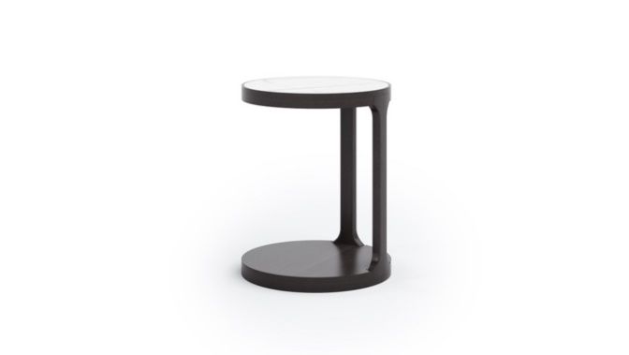
Il Tavolino da Caffè Duoro è l'epitome della funzionalità chic, progettato per completare lettini o sdraio con la sua eleganza discreta. Il suo unico design a forma di C gli permette di adagiarsi vicino al vostro punto di relax, offrendo convenienza e stile in egual misura. Le linee slanciate e minimaliste sono coronate da un raffinato piano in porcellana, perfetto per tenere una bevanda rinfrescante o un buon libro. La sua base solida e scultorea garantisce stabilità senza compromettere il design. Che si trovi a bordo piscina o in giardino, il Tavolino da Caffè Duoro è un'aggiunta discreta ma d'impatto che migliora il lusso e il comfort del vostro santuario all'aperto.

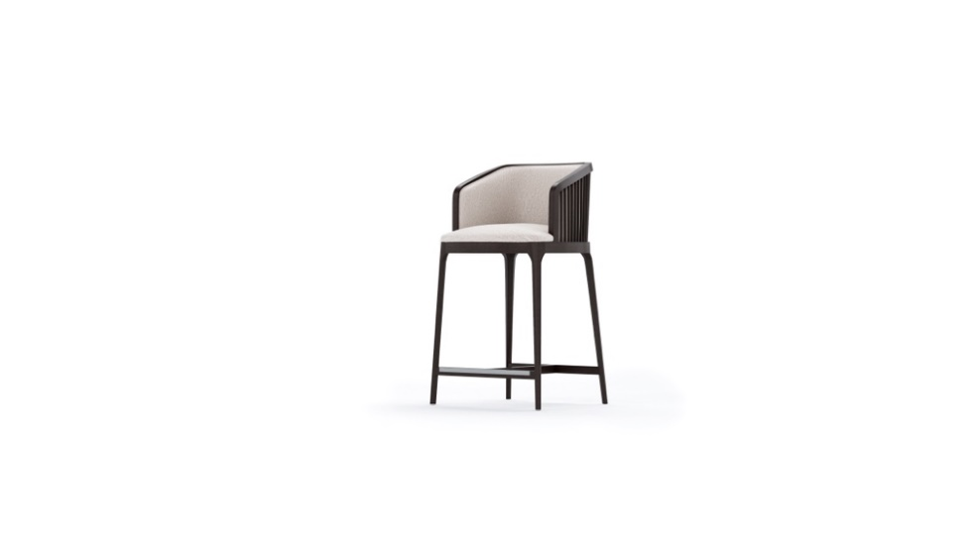
Lo Sgabello da Bar Largo incarna il culmine del lusso e della raffinatezza, un must per coloro che cercano di unire eleganza e comfort nel loro bar all'aperto o per un pranzo al tavolo alto. Il suo profilo imponente, con un alto schienale e braccioli, è realizzato meticolosamente per offrire supporto e stile, rendendolo il nostro sgabello da bar più lussuoso e venduto. La fusione di tessuti ad alte prestazioni e telai in legno sostenibile emana un fascino contemporaneo ma senza tempo. Perfetto per sorseggiare cocktail al tramonto o per un tranquillo brunch all'aperto, lo Sgabello da Bar Largo non è solo una seduta. È una dichiarazione di gusto squisito e un invito a godersi i momenti elevati della vita.

Circa Coco Wolf: Coco Wolf è un innovatore leader nel mondo dell'arredamento di lusso per esterni, noto per le sue pratiche sostenibili e la qualità eccezionale. Con un impegno per la responsabilità ambientale, Coco Wolf unisce l'artigianato esperto con un design all'avanguardia per creare mobili che resistono alla prova del tempo.
www.cocowolf.co.uk

